Сценарий прощание с елкой:

«Святки - празднует народ!»

Подготовила: Рожкова Д.В.

Звучит песня. Под музыку нарядные дети входят в зал и садятся на стулья

Ведущая: Здравствуйте ребятушки, здравствуйте гости дорогие!
А у нас наступили праздничные дни!

Мальчик: Ой, девчата, нынче святки,
Не пойти ль нам на колядки?
Ведущая: Дети, расскажите, что такое святки?
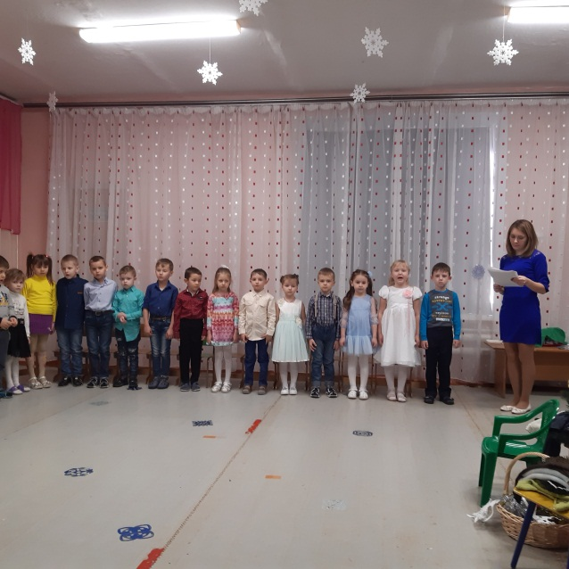
1 ребенок: Праздник этот самый длинный
Он веселый и старинный.
Наши предки пили, ели,
Веселились две недели.
2 ребенок: От Рождества и до Крещения.
Приготовив угощенье.
Пели разные колядки,
По дворам ходили Святки.
Ведущая: Наряжались и шутили,
Праздник ждали и любили
Так давайте же сейчас
Встретим мы его у нас.
Ведущая:Ребята наступили Святые дни – Святки!
Считалось, что в это время исполнялись самые заветные желания.
На Руси во время Святок дети наряжались в необычные костюмы, их называли ряженые, ходили по домам и пели песни – колядки. Каждому хотелось нарядиться как-то особенно забавно, да чтобы не узнали. Выворачивали наизнанку шубу, надевали колпак или солдатскую шапку, приклеивали бороду или усы! Наряжались и солдатами, и цыганами, и шутами. Детей называли колядовщиками. Их угощали разными сладостями: пряниками, конфетами, пирогами.

Слышится стук в дверь. Входят колядовщики – дети, наряженные в различные костюмы,поют колядки)

Ведущая: Здравствуйте, девицы-красавицы и добры молодцы!

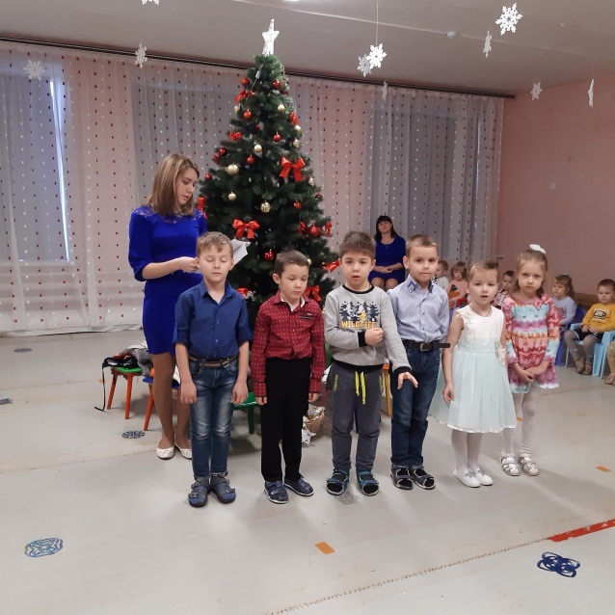
Дети: 1. Эй хозяева, вставайте!
Шире двери открывайте!
На пороге коляда
Веселиться всем пора!
2. Коляда, коляда,
Ты подай пирога,
Или хлеба ломтину,
Или денег полтину.
3. Мы пришли колядовать,
Христа рожденье прославлять.
Открывайте сундуки,
Да давайте пятаки!
4. Помню свечку, помню ёлку
Я гляжу на ёлку в щёлку?
Помню ,помню волшебство .
Детство ,ёлка, Рождество!
5. С неба ангел к нам спустился
И сказал: «Христос родился !»
Мы пришли Христа прославить,
С Рождеством всех вас поздравить!
Ведущая:Ах, спасибо вам, ребятки, что пришли в наш дом на святки.
Ведущая: приглашаю детвору на весёлую игру.

Проводится игра «Нарядись, обрядись»
Ведущая выкладывает костюмы на стулья. К ним подходят четыре ребенка и по команде одевают их на себя.
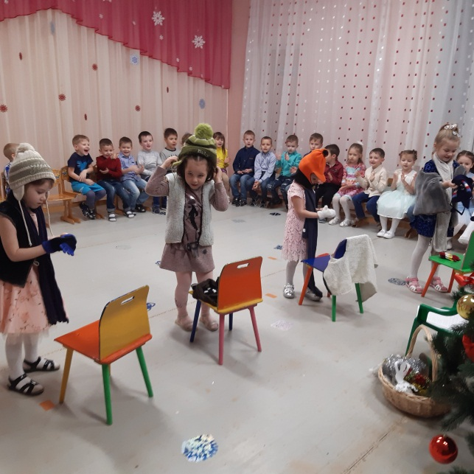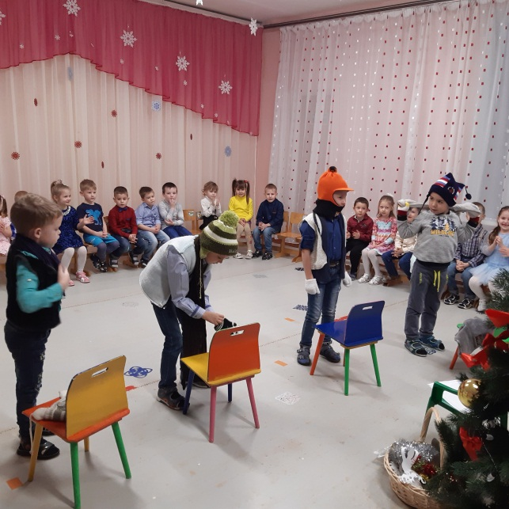
Ведущая: Ни в одной стране мира нет такого количества праздников, как у нас в России. Рождество и Новый год друг от друга недалеко, а ещё совсем скоро 19 января еще один праздник - Крещение, так что поздравляем всех сразу с тремя праздниками. Славное и веселое время — святочные дни.
Песня «Рождество»

Ведущая: На Святки принято было гадать. Гадали все – и взрослые и дети. Очень любили люди эту забаву. Давайте и мы с вами погадаем , узнаем кем вы будете в будущем .
Гадание по профессиям для детей (волшебные карточки и фонарик):
1. Ножницы детские – парикмахер
2. Сантиметр – портной
3. Книжка – писатель, учёный
4. Музыкальный инструмент – музыкант
5. Краски – художник
6. Градусник – врач
7. Машина - водитель
8. Монета – бухгалтер, кассир, банкир.(дети старшей группы )

Ведущая: Посиделки здесь у нас,
Мы сюда позвали вас
Поиграть, повеселиться,
В русский пляс с душой пуститься.
Раз- два, раз- два, начинается игра!

Игра «Перевези девицу».
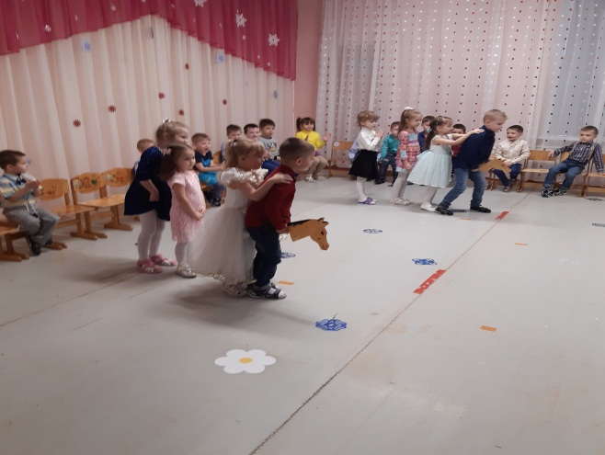
Участники игры делятся на две команды. В каждой команде по 5 девочек и одному мальчику. Два мальчика казака садятся на «коней» (Конь – «голова», вырезанная из фанеры, уздечка, прикреплены к палочке.) и перевозят по одной девочки с одного края зала на другой край. Выигрывает та команда, которая перевезёт быстрей всех участников команды.

Ведущая: Святки празднует народ,
Становитесь в хоровод!

Под песню «В лесу родилась ёлочка» дети водят хоровод

Игра «волшебный шар» Дети стоят в кругу и передают шар друг другу, пока играет музыка. У кого после окончания музыки шар остался в руках, тому загадку про зиму отгадывать.
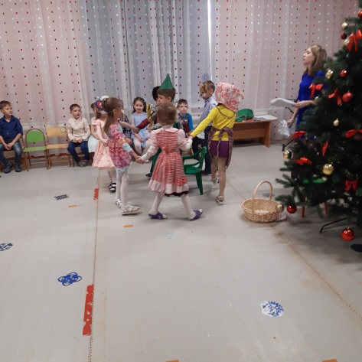
Он вошел – никто не видел,
Он сказал – никто не слышал.
Дунул в окна и исчез,
А на окнах вырос лес. (Мороз)
Покружилась звездочка
В воздухе немножко,
Села и растаяла
На моей ладошке. (Снежинка)
В гору их везут, а с горы сами бегут. (Санки)
Едва повеяло зимой –
Они всегда со мной.
Согреют две сестрички,
Зовут их ... (Рукавички)
Вокруг шеи свернулся калачик,
От мороза детишек спрячет. (Шарф)
Все в снегу стоят деревья,
Белый на земле ковёр.
На прогулку мы наденем
Этот головной убор. (Шапка)
Зимой забава есть одна.
В ней меткость, ловкость всем нужна.
А как "снаряды" называешь,
Что лепишь и в друзей бросаешь? (Снежки)

Ведущая:Вы садитесь, отдохните,
нашу сказку посмотрите!

Сценка:
«посадил дед ЕЛКУ»

Ведущая:Хочу с малышами поиграть,вставайте в круг.Будьте внимательны.
Игра «Потопаем-похлопаем».
Как скажу я хлоп, хлоп - Дети топают
Вы ногами топ ,топ.
А скажу я топ, топ - Дети хлопают
Вы руками-хлоп ,хлоп.
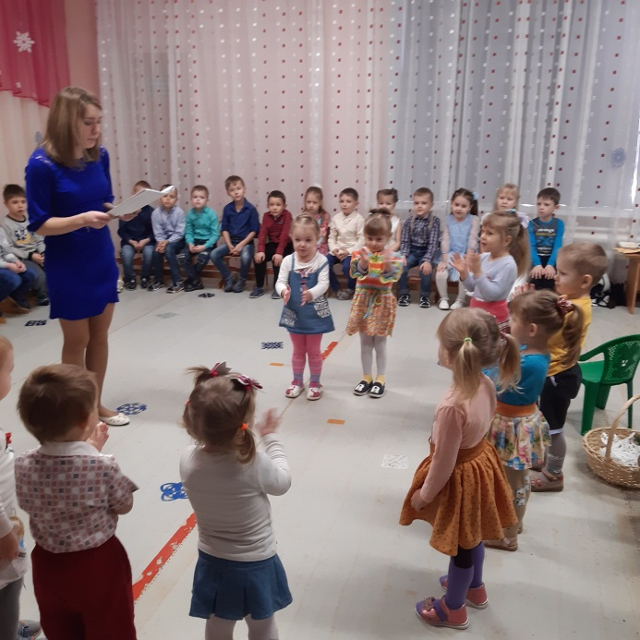
( Игра на внимание проводится два раза)
Ведущая: Есть еще одна игра? Поиграем детвора?

Игра: «Перенеси льдинки Коляда, коляда, выходи играть сюда. По двору Мороз идёт, много льдинок он несёт» ( 4 стула, 4 чашки, 2 ложки, льдинки- 10 кусочков сахара). Приглашаются 2 команды по 5 игроков (девочек и мальчиков). Задача: перенести как можно быстрее «льдинки» из одной чашки в другую. Побеждает та команда, игроки которой первыми перенесут все льдинки.
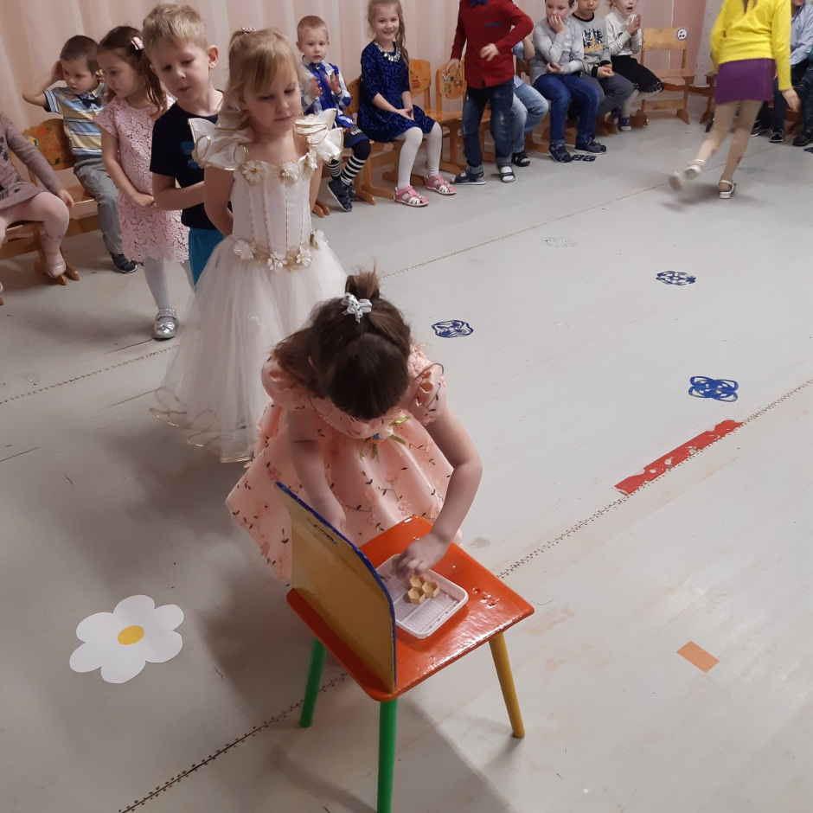
Ведущая:Мы с вами поплясали, поколдовали, а давайте теперь послушаем – частушки! Выйдете ко мне ребятки.

Исполняют «Частушки».
1. Дед Мороз проспал в постели
Стал сосульками звеня,
Что же вьюги и метели
вы не будете меня.
2. Дети водят хоровод,
Хлопают в ладоши.
Здравствуй, здравствуй,
Новый год! Ты такой хороший!
3. За окном снежинок стая,
Тоже водит хоровод.
Попрощавшись с годом старым,
Мы встречаем Новый год.
4. Пусть мечты любые ваши
В эти дни сбываются.
Пусть огни на елке нашей
Ярко загораются.
5. Ах, зима, зима, зима,
Русская красавица,
Всех свела ты нас с ума,
Зимушка нам нравится!
Ведущая: Сегодня я в церкви была, священной воды взяла. Окроплю я наш сад на счастье, добрую долю. Чтоб дом обошло несчастье и горе.«Святая-водица,окропи- всем нам счастья подари».
Ведущая: Всех не спеть нам славных песен,
Добрых слов всем не сказать.
Праздник наш прошёл на славу.
В Святки любо поиграть!
Ах, спасибо вам, ребятки, что пришли в наш дом на святки.
Будьте же вы здоровыми, озорными да весёлыми.

Ведущая выносит из домика поднос с угощениями.
